- Statant naujas ar rekonstruojant esamas 110/35/10 kV TP kontrolinės apskaitos įrengiamos:
  - 35 kV įvadiniuose narveliuose (įvaduose), išskyrus 35/10 kV TP įvadus;
  - 35 kV linijų prijunginiuose;
  - 10(6) kV įvadiniuose narveliuose (įvaduose);
  - 10(6) kV linijų prijunginiuose;
  - 10(6) kV rezerviniuose linijų prijunginiuose (numatoma EAP įrengimo vieta ir iki jos sumontuojamos grandinės nuo srovės ir įtampos matavimo transformatorių;
  - 0,4 kV savųjų reikmių galios transformatorių prijunginiuose (kai neįrengiama apskaita 10(6) kV ir 35 kV galios transformatoriaus įvade);
  - 10(6) kV įžemėjimo srovės kompensavimo ir kitiems tinklo režimo ar energijos kokybės gerinimo įrenginiams;
  - Perdavimo ir Skirstomojo tinklo savųjų reikmių apskaitai 0,4 kV.

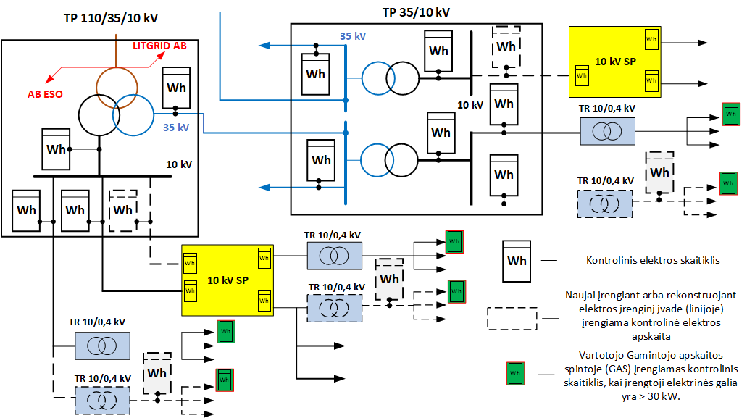
1 pav. kontrolinės apskaitos įrengimo TP/SP/TR objektuose principinė schema

- Statant naujus ir rekonstruojant esamus 10 kV SP kontrolinės apskaitos įrengiamos:
  - Visuose 10kV linijų prijunginiuose, išskyrus įvaduose (kai tiesioginis maitinimas iš TP);
  - Visuose 10kV linijų prijunginiuose ir įvaduose (kai netiesioginis maitinimas iš TP);
  - 10 kV linijų rezerviniuose prijunginiuose (numatoma vieta elektros skaitiklio įrengimui, praklojamos antrinės grandinės nuo srovės transformatorių iki bandymų gnybtynų;
  - Galios transformatorių 0,4 kV prijunginiuose (SP su įrengtais galios transformatoriais ir kai neįrengiama kontrolinė elektros apskaita 10 kV galios transformatoriaus įvade);
  - Savųjų reikmių apskaitai 0,4 kV.
- 35-10(6) kV įtampoje įrengiami 0,5s tikslumo klasės srovės ir 0,2 tikslumo klasės įtampos transformatoriai. Srovės transformatoriai linijiniuose narveliuose turi būti su dviem apvijom (kai narvelyje įrengiama komercinė elektros apskaita, srovės transformatoriai turi būti su trim apvijomis), įvadiniuose narveliuose - su trim apvijom, skirtoms elektros apskaitai, matavimams ir relinei apsaugai.
- Statant naujas ar rekonstruojant esamas ar didinant galią keičiamas galios transformatorius ST (H formos ant dviejų atramų), kontrolinės apskaitos įrengiamos 0,4 kV įvaduose, kai įrengto galios transformatoriaus galia yra ≥ 100 kVA ir kai prie TR yra prijungta > 1 vartotojas. Skaitiklio prijungimui naudojama netiesioginio (transformatorinio) jungimo schema. ST ant vienos atramos kontrolinės apskaitos neįrengiamos.

- Statant naujas modulines transformatorines (mažo gabarito, neįgilintas) kontrolinės apskaitos įrengiamos 0,4 kV įvaduose.
- Objektus ≤ 200 W pajungti be apskaitos prietaiso (kai objekte įrengtas vienas ar daugiau elektros imtuvų, kurių suminė vartojama galia yra pastovi paros bėgyje ir kurie vartoja elektros energiją visą parą arba nustatytomis valandomis). Tokių objektų suvartotą elektros energiją galima tiksliai paskaičiuoti be įrengto elektros skaitiklio. Objekte įrengiami automatiniai jungikliai:
El. Nr. | Objekto galia nuo – iki (W) | Automatinio jungiklio srovė, (A)
1 | 0 - 50 | 1
2 | 51 - 200 | 2
Atjungimo charakteristika pagal LST EN 60898–1 standartą C.
- Mažinant leistiną galią objektui, kai 0,4 kV įtampoje komercinės apskaitos skaitiklis yra prijungtas:
  - per 100/5A srovės transformatorius nekeisti esamos apskaitos schemos, kai objekto galia yra mažinama iki 11 - 60 kW imtinai, keičiamas / įrengiamas tik įvadinis automatinis jungiklis.
  - per didesnio nominalo nei 100/5A srovės transformatorius – nekeisti esamos apskaitos schemos, kai objekto leistina naudoti galia yra mažinama iki 35 – 60 kW imtinai, keičiamas / įrengiamas įvadinis automatinis jungiklis ir srovės transformatoriai pagal žemiau lentelėje nustatytus reikalavimus.
El. Nr. | Nauja leistina naudoti galia, kW | Automatinio jungiklio atkabiklio srovė pagal EĮĮBT, A | Galima srovės transformatorių nominali srovė, A | Pastabos
1. | Nuo 11 iki < 35 | 20, 25, 32,40, 50 | 100/5 | Jeigu įrengtų srovės transformatorių srovė (A) > 100, tada keičiama schema ir įrengiamas tiesioginio jungimo skaitiklis.
2. | Nuo 35 iki < 45 | 63 | 100/5 | Jeigu įrengtų srovės transformatorių srovė (A) > 100, tada jie keičiami į 100/5 srovės transformatorius.
3. | Nuo 45 iki < 60 | 80 | 100/5; 150/5 | Jeigu įrengtų srovės transformatorių srovė (A) > 150, tada jie keičiami į 100/5 srovės transformatorius.
4. | 60 | 100 | 100/5; 150/5; 200/5 | Jeigu įrengtų srovės transformatorių srovė (A) > 200, tada jie keičiami į 100/5 srovės transformatorius.

- Naujai įrengiant komercinei apskaitai skirtus elektros energijos skaitiklius, objektuose, kurių leistinoji naudoti galia 60 kW ir mažiau, įrengiami tiesioginio jungimo skaitikliai. Prieš tiesioginio jungimo skaitiklius įrengti modulinius kirtiklius, o automatinius jungiklius montuoti už skaitiklio, kad atjungus automatinį jungiklį skaitikliui nebūtų atjungta įtampa, išskyrus daugiabučius namus, kai prieš tiesioginio jungimo skaitiklius turi būti įrengti automatiniai jungikliai, o už skaitiklio komutacinis aparatas nemontuojamas. Prieš netiesioginio jungimo skaitiklius moduliniai kirtikliai nemontuojami kaip ir daugiabučiuose.
- Diegiant išmaniąją apskaitą, turi būti numatyta galimybė perduoti duomenis DMS sistemai.
- Mažinant leistinąją naudoti galią kai klientai turi kelis įvadus, prioritetą teikti numatomų perteklinių įvadų atjungimą, kai klientai neturi užsakę papildomų patikimumo paslaugų arba sumažintos galios negalime prijungti per 1 įvadą neatlikus jo apskaitos elementų keitimo.

 | ESAMA APSKAITOS PRIETAISO ĮRENGIMO VIETA (objektai, kuriuose įrengti tiesioginio jungimo EAP ir didina galią iki 60 kW)* | Perkeliame / Neperkeliame | Pastabos
1 | Patalpų viduje (gyvenamosios ir negyvenamosios paskirties) | Perkeliame | Išskyrus jei apskaitos įrengtos elektros skydinėse, bendro naudojimo patalpose (laiptinėse) ir daugiabučio gyv. namo buto viduje kai yra lokalus vidaus tinklas (seno tipo daugiabučiai su apskaitomis butuose)
2 | Ant pastato išorinės sienos, kai nekeičiamas arba keičiamas atvadas ir KAS priklauso klientui arba ESO | Perkeliame | Komercinės paskirties pastatams perkeliame jei pageidaujama kad būtų pakeista vieta
3 | Ant atramos esančios kito asmens sklype kai nekeičiamas arba keičiamas atvadas ir KAS priklauso klientui arba ESO | Perkeliame | Perkeliame jei klientas paraiškoje nurodo kad nori keisti apskaitos vietą.
4 | Ant atramos esančios galią įsigyjančio kliento sklype kai keičiamas atvadas ir KAS priklauso klientui arba ESO | Perkeliame | Perkeliame jei klientas paraiškoje nurodo kad nori keisti apskaitos vietą.
5 | Visais kitais neaprašytais atvejais | Neperkeliame | Apskaitos perkėlimas vykdomas per atskirą paslaugą- klientai turi teikti paraišką dėl elektros įrenginių iškėlimo.

